Nombre de Contratista: | Lauro Enrique Drada R.
Número de Contrato: | 100.15.01.33 | Número de acta | 2
Área / Proceso: | GESTION ACADEMICA/INSTRUCTOR TLC
Mes Evidenciado: | marzo
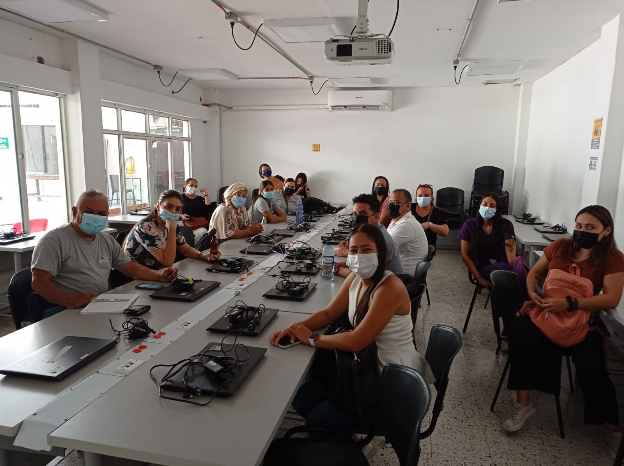
Descripción: material de referencia: reunión de instructores del día 17 de marzo 2022

